УТВЕРЖДАЮ:
Глава администрации
Исакогорского и Цигломнского
территориальных округов
Администрации города Архангельска
______________ Н.В. Боровиков
«_____» _______________ 2016 г

ПОЛОЖЕНИЕ
о проведении окружного фестиваля творчества
«ЗИМНИЕ ФАНТАЗИИ - 2017»
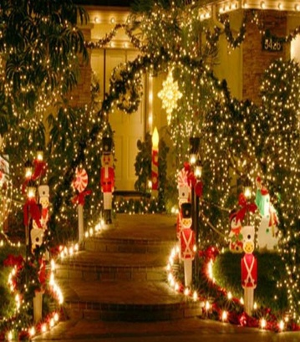
Пришла зима веселая
С коньками и салазками,
С лыжнею припорошенной,
С волшебной старой сказкою.
На елке разукрашенной
Фонарики качаются.
Пусть зимушка веселая
Подольше не кончается
Черницкая И.
I. Общие положения
1. Настоящее положение определяет условия организации и проведения фестиваля творчества «ЗИМНИЕ ФАНТАЗИИ – 2017»
2. Организатор конкурса:
муниципальное учреждение культуры муниципального образования «Город Архангельск» «Культурный центр «Цигломень»
3. Цель конкурса:
создание условий для развития инициативного участия жителей округа и близлежащих территорий в творческой и социально-культурной деятельности.
4. Задачи конкурса:
- воспитание художественного вкуса и приобщение молодого поколения к творческой деятельности;
- расширение творческих контактов;
- развитие творческого потенциала жителей Цигломенского округа;
- активизация культурной жизни Цигломенского территориального округа.

II. Условия и порядок проведения
1. Сроки проведения:
Фестиваль «ЗИМНИЕ ФАНТАЗИИ – 2017» состоится 17 февраля 2017 года в 15:00 часов.
2. Участники:
Фестиваль проводится среди воспитанников и учащихся образовательных учреждений и других жителей Цигломенского территориального округа и близлежащих территорий без ограничения по возрасту.
3. Тема фестиваля: зима
4. Номинации фестиваля:
- «художественная самодеятельность»;
- «декоративно-прикладное творчество».
5. Требования к работам:
- в номинации «художественная самодеятельность» участники представляют по одному концертному номеру в свободном жанре (вокал, инструментальное исполнительство, театральные зарисовки, хореографические постановки и др.), явно выражающие тему фестиваля, хронометраж которых не более 4-х минут;
- в номинации «декоративно-прикладное творчество» принимаются работы, выполненные в свободной технике. Принимаются коллективные и индивидуальные работы, количество работ от одного участника не ограничено.
6. Организационные вопросы:
6.1 Заявки на участие в фестивале принимаются до 12 февраля 2017 г. В культурном центре «Цигломень» по адресу ул. Севстрой, д. 2 или по E-mail: KCCkdd@yandex.ru
6.2 Прикладные работы принимаются до 12 февраля 2017 г.
6.3 Сроки репетиций оговариваются с организаторами заранее.
6.4 Во время репетиций организационный комитет фестиваля производит отбор номеров и дает свои рекомендации. Организационный комитет имеет право запретить представление номера в случае низкого качества или нарушения этических норм.
6.5 Музыкальное сопровождение – фонограммы на электронных носителях (флэш-карты или CD-диски) - предоставляются не позднее, чем за 2 дня до выступления.
III. Подведение итогов
Награждение участников фестиваля состоится на итоговом мероприятии «ЗИМНИЕ ФАНТАЗИИ – 2017» 17 февраля 2017 года в 15:00 часов.
Все участники награждаются дипломами Участника Фестиваля.
Организации, направившие участников, отмечаются Благодарностями.
IV. Адрес и телефон организаторов
Муниципальное учреждение культуры муниципального образования «Город Архангельск» «Культурный центр «Цигломень»
163044, г. Архангельск, ул. Севстрой, д. 2
476 – 148 – администратор;
476 – 140 – отдел культурно – досуговой деятельности.
E-mail: KCCiglomen@yandex.ru, KCCkdd Заявка на участие в фестивале творчества
«ЗИМНИЕ ФАНТАЗИИ – 2017»

ФИО участника
Дата рождения (возраст)
ФИО руководителя, контактный телефон
Направляющая организация, телефон
Номинация
Название номера/работы
Перечень необходимого технического и музыкального оборудования

«____» ___________2017г.
@yandex.ru
www.kcc.org.ru
http://vkontakte.ru/club29644570
Координатор фестиваля:
-Серхачева Анна Александровна, методист тел.: 476-140

